**Christophe Fessard**

**Contrôle de version avec git et github**

**Travaillez à partir d’un nouveau projet**

# **Créez un dépôt distant**

Pour mettre votre projet sur GitHub, vous devez créer un **repository** dans lequel il pourra être installé.

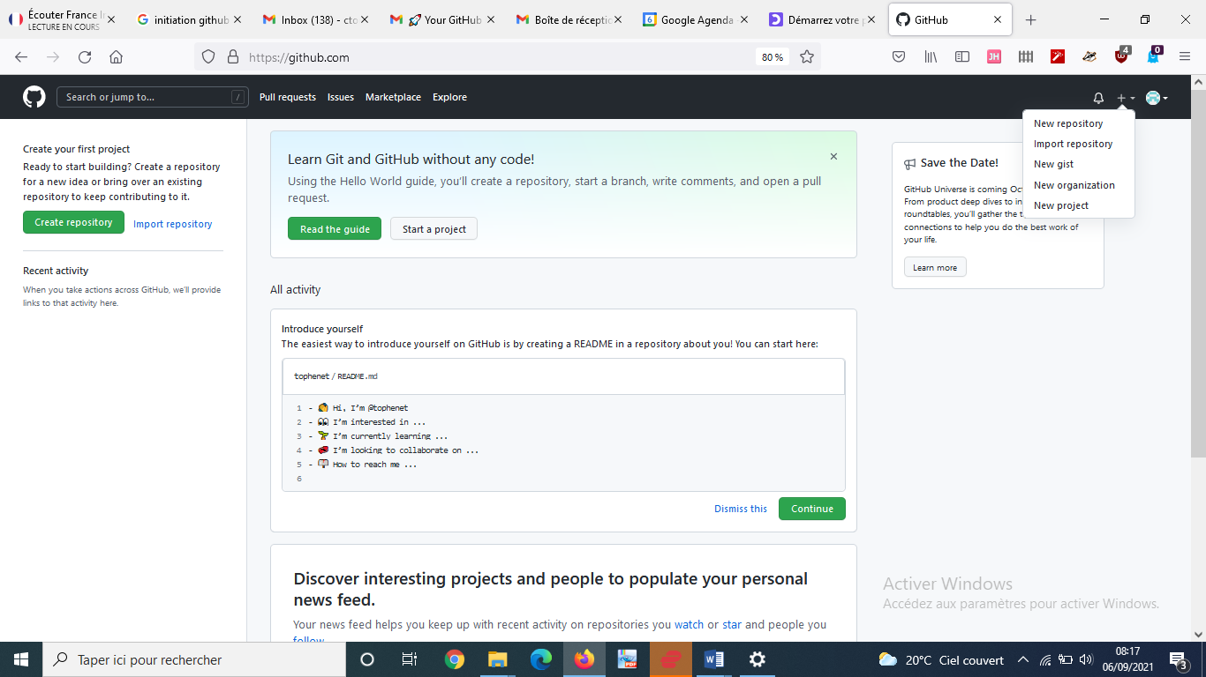

**readme** est un fichier qui indique les informations clés de votre projet : description, environnement à utiliser, dépendances possibles et droits d’auteurs.

**gitignore** est un fichier qui permet d’ignorer certains fichiers de votre projet Git.

# Créez votre dépôt local

Créez un répertoire (votre projet)

Dans le répertoire, via le menu contextuel, ouvrir gitbash

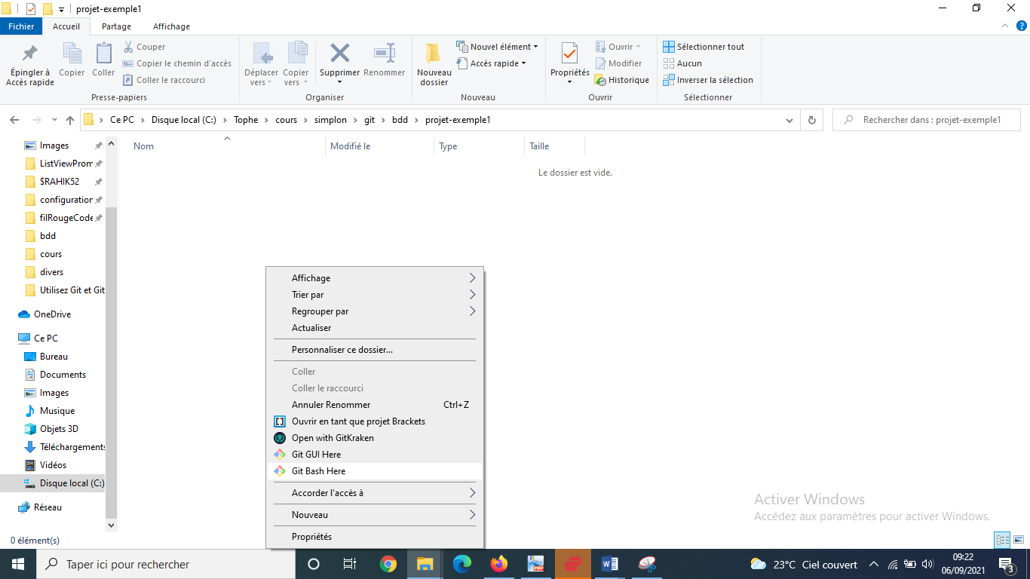

$ git init

Un dossier caché .git a été créé (Affichage => Éléments masqués).

Contient : la configuration, les “logs”, les branches...

# **Initialisez un dépôt**

Dans le répertoire projet-exemple1 créer les fichiers index.html et styles.css

**index.html**

<!DOCTYPE html>

<html>

<head>

<title></title>

<link rel="stylesheet" type="text/css" href="./styles.css">

</head>

<body>

<h1>Un super titre</h1>

</body>

</html>

**Styles.css**

h1 {

color: red;

}

$ git status

On branch master

No commits yet

Untracked files:

(use "git add <file>..." to include in what will be committed)

index.html

styles.css

nothing added to commit but untracked files present (use "git add" to track)

admin@DESKTOP-RVAP56F MINGW64 /c/Tophe/cours/simplon/git/bdd/projet-exemple1 (master)

=> Les deux fichiers se trouvent dans le working directory.

# **Indexez vos fichiers**

**Commande git add (git add .)**

$ git add index.html

$ git add styles.css

$ git status

On branch master

No commits yet

Changes to be committed:

(use "git rm --cached <file>..." to unstage)

new file: index.html

new file: styles.css

=> Nos deux fichiers sont indexés.

**Valider les fichiers (référentiel local)**

$ git commit -m "Premiere version du projet"

[master (root-commit) 814d701] Premiere version du projet

2 files changed, 13 insertions(+)

create mode 100644 index.html

create mode 100644 styles.css

commit va créer une nouvelle version du projet.

"-m" permet de définir un message particulier rattaché à la validation (commit) effectué.

# **Envoyez votre commit sur le dépôt distant**

**Commande git push**

Sous github, sélectionner le projet précédemment créé.

“Relier” votre dépôt local au dépôt distant

$ git remote add origin https://github.com/tophenet/exemple1.git

Sélectionner la branche main (anciennement master) :

$ git branch -M main

Envoyer des commits du repository vers le dépôt distant GitHub :

$ git push -u origin main

# Modifier le fichier index.html et le commiter

Indexer le fichier HTML

$ git add index.html

Pour passer les fichiers dans le repository :

$ git commit -m "Modification du titre"

Envoyer la nouvelle version sur le dépôt distant :

$ git push origin main

